Señores

**SUPERINTENDENCIA FINANCIERA DE COLOMBIA**

**DELEGATURA PARA FUNCIONES JURISDICCIONALES**

E.        S.        D.

|  |  |
| --- | --- |
| **REFERENCIA:** | ACCIÓN DE PROTECCIÓN AL CONSUMIDOR |
| **RADICADO:** | 2024037800 |
| **EXPEDIENTE:** | 2024-5079 |
| **DEMANDANTE:** | CARLOS JOSÉ MAHECHA LOZANO |
| **DEMANDADO:** | BBVA SEGUROS DE VIDA COLOMBIA S.A. |

**ASUNTO:** CUMPLIMIENTO DEL REQUERIMIENTOPROBATORIO DE OFICIO.

**GUSTAVO ALBERTO HERRERA ÁVILA**, identificado como aparece al pie de mi firma, actuando en calidad de apoderado especial de **BBVA SEGUROS DE VIDA COLOMBIA S.A.**, según consta en el poder que ya reposa en el expediente. De manera comedida, acudo a su delegatura dentro del término otorgado, con el fin de cumplir con el decreto oficioso realizado, mediante Auto proferido el 10 de diciembre de 2024, en los siguientes términos:

1. **Copia íntegra de la Póliza de Seguro Cuota Segura Dependientes donde registra como asegurado el demandante, junto con sus condiciones particulares y generales; así como la copia de sus certificados individuales de expedición, modificación, renovación y cancelación, acompañados de los respectivos comprobantes de notificación al asegurado, allegando para este propósito copia de los documentos entregados y las constancias de entrega correspondientes.**

* La póliza corresponde a la carátula del seguro que está compuesta por la declaración de asegurabilidad, la cual se adjunta.
* Las condiciones generales de la póliza reposan en el expediente, como anexos a la contestación de la demanda, pero igualmente se adjuntan a este escrito.
* Ahora bien, frente el comprobante de notificación de los documentos se encuentra vislumbrado con la doble firma contenida en la caratula del seguro, como se explicará a continuación:

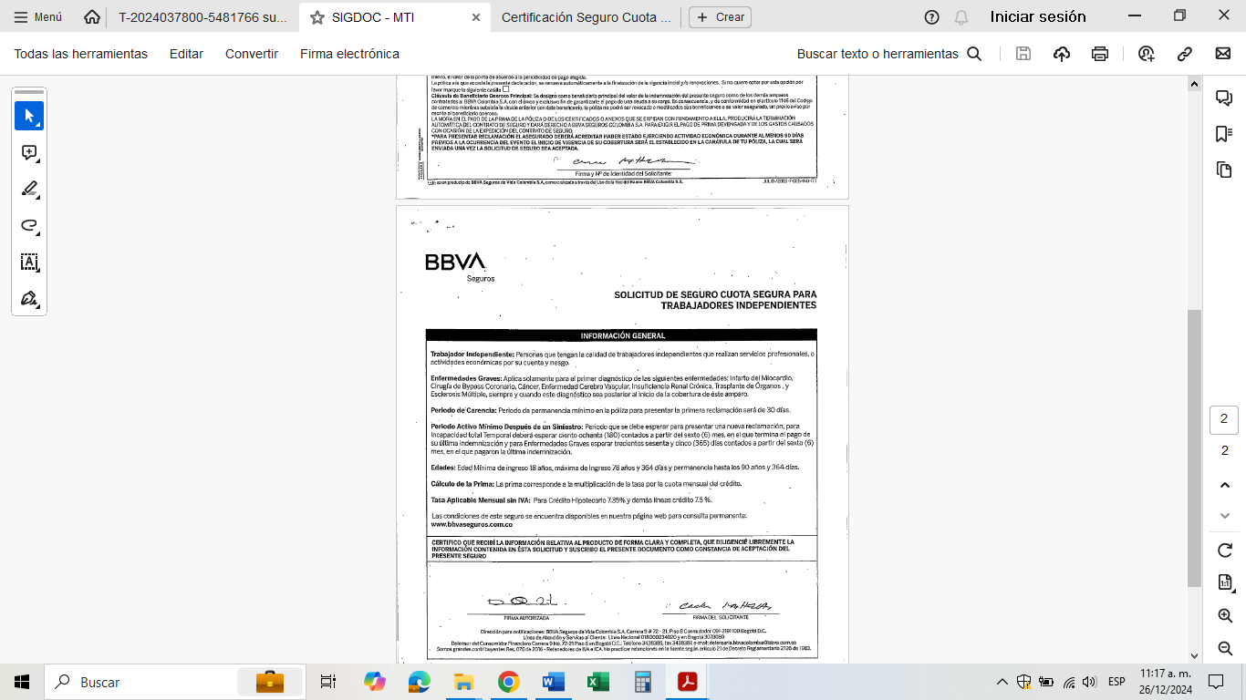

Documento: Solicitud de Póliza de Seguro Cuota Segura Dependientes Crédito Consumo No. 02 332 0000027780, certificado No. 0013-0021-03-4001433742 suscrito por el señor Carlos José Mahecha Lozano.

Transcripción esencial: *“Certifico que recibí toda la información relativa al producto de forma clara y completa, que diligencié libremente la información contenida en esta solicitud y suscribo este documento como constancia de aceptación del presente seguro.”*

Lo descrito previamente permite informar que, la declaración de asegurabilidad y el clausulado, son los únicos que integran el contrato de seguro para el momento de la suscripción, los cuales fueron entregados momentos posteriores a la solicitud del crédito lo cual se acredita con la doble firma estampada por el señor Carlos José Mahecha Lozano, tal y como se evidencia en el documento en mención.

1. **Certificación de la póliza en donde conste las coberturas otorgadas y los valores asegurados.**

Se adjunta la correspondiente certificación de coberturas y valores asegurados de la póliza Póliza de Seguro Cuota Segura Dependientes Crédito Consumo No. 02 332 0000027780.

1. **Certificado del pago de primas recaudadas para la póliza materia del proceso.**

Se adjunta la correspondiente certificación del pago de primas para la Póliza de Seguro Cuota Segura Dependientes Crédito Consumo No. 02 332 0000027780.

1. **Copia de los documentos suscritos por el asegurado para su vinculación a la póliza que es materia de esta controversia.**

Los documentos suscritos por el señor Carlos Mahecha corresponden a la solicitud de la póliza de Seguro Cuota Segura Dependientes Crédito Consumo No. 02 332 0000027780, que es la caratúla de la misma y la cual contiene su doble firma. Esta es la misma relacionada en el numeral 1, para el efecto se adjunta.

1. **Copia completa del expediente suscripción de la póliza materia de este proceso.**

El expediente para la suscripción de la póliza relacionada corresponde a la Solicitud de Póliza de Seguro Cuota Segura Dependientes Crédito Consumo No. 02 332 0000027780, las conduciones generales (relacionados en el numeral 1) y la fotocopia de la cédula del señor Carlos Mahecha, la cual se adjunta.

1. **Copia de las comunicaciones cruzadas con el asegurado durante la vigencia de la póliza.**
2. **Copia completa del expediente de siniestro y/o reclamación, creado con ocasión de la solicitud de afectación de la póliza presentada por la parte demandante.**

Frente a los puntos 6 y 7, se aportan los siguientes documentos:

* Solicitud enviada por el señor Carlos Mahecha a la aseguradora el 16 de enero de 2024 con el asunto: siniestro desempleo
* Formato de presentación de indemnizaciones del 16 de enero del 2024 realizada por el señor Carlos Mahecha.
* Liquidación de prestaciones sociales del empleador respecto de del señor Carlos Mahecha.
* Certificación de terminación del vínculo laboral del señor Carlos Mahecha.
* Cédula de ciudadanía del señor Carlos Mahecha.
* Respuesta de BBVA Seguros de Vida S.A. a la solicitud del señor Carlos Mahecha: Objeción de fecha 22 de enero de 2024, bajo el radicado No. 4446208

1. **Políticas para el ofrecimiento y comercialización de la póliza que es objeto de esta acción.**

Se adjunta Manual Operativo seguro individual de desempleo “Cuota segura para trabajadores dependientes” para el ofrecimiento y comercialización de este tipo de seguro.

Esperando haber cumplido a cabalidad.

**GUSTAVO ALBERTO HERRERA ÁVILA**

C.C. No 19.395.114 de Bogotá D.C.

T.P. No. 39.116 del C.S. de la J.